基于深度学习的人体生理数据监测系统

需求规格说明书

版本 2.0

指导老师：荣辉桂

修订历史记录

|  |  |  |  |
| --- | --- | --- | --- |
| **日期** | **版本** | **说明** | **作者** |
| 15/10/2022 | 1.0 | 建立文档 | 崔光博、海日娜、安冠东、刘文韬、冯秋怡 |
| 2/12/2022 | 2.0 | 根据小班课老师意见和α版本开发进度修改需求文档 | 崔光博、海日娜、安冠东、刘文韬、冯秋怡 |
|  |  |  |  |
|  |  |  |  |

目录

1. 引言 5

1.1 编制目的 5

1.2 范围 5

1.3 参考资料 5

2. 总体描述 5

2.1 项目前景 5

2.2 产品功能 5

2.3 用户特征 6

2.4 约束 6

2.5 依赖与建设 6

3. 需求描述 7

3.1 对外接口描述 7

3.1.1 用户界面 7

3.1.2 硬件接口 23

3.1.3 软件接口 23

3.1.4 通信接口 23

3.2 功能需求 23

3.2.1 普通用户注册账户 23

3.2.2 普通用户登录账户 24

3.2.3 普通用户重置密码 25

3.2.4 普通用户查看用户画像 26

3.2.5 普通用户修改基本资料 27

3.2.6 普通用户修改我的头像 27

3.2.7 普通用户修改密码 28

3.2.8 普通用户管理健康数据 29

3.2.9 普通用户导出生理数据 30

3.2.10 普通用户查看健康数据图表 31

3.2.11 普通用户查看健康指数 31

3.2.12 普通用户查看健康建议 33

3.2.13 普通用户管理我的药物 33

3.2.14 系统提醒用药 34

3.2.15 普通用户管理饮食记录 35

3.2.16 普通用户传图识糖 36

3.2.17 普通用户查看饮食推荐 37

3.2.18 普通用户查看药物指南 38

3.2.19 普通用户查看食物百科 38

3.2.20 普通用户注销账户 39

3.2.21 管理员管理用户 40

3.2.22 管理员管理资料 41

3.2.23 普通用户查看血糖预测 42

3.2.24 系统血糖预警 43

3.3 非功能性需求 51

3.3.1 可靠性 51

3.3.2 性能 51

3.3.3 可维护性 51

词汇表

参考资料

附录

注：

1、需求描述参见《软件需求规约》的“具体需求”一章。

# 引言

## 编制目的

本文档描述了基于Web的一种人体生理状况监测系统的功能需求和非功能需求，开发人员的软件实现和验证工作都将以此为依据。

除特殊说明之外，本文档所包含的需求都是最高优先级需求。

## 范围

基于Web的一种人体生理状况监测系统是一款为糖尿病患者规律进行身体健康状态监测与预警的软件，从而科学有效地辅助他们进行糖尿病治疗，主要提供健康日志、血糖预测、饮食管家和木糖社区等功能服务。

通过本应用，期望能够科学有效地辅助糖尿病患者进行糖尿病治疗，帮助他们形成良好的依从性和自律能力，守护身体健康。

## 参考资料

[1] 陈虹，谢雯俊. 糖尿病病人血糖监测状况及相关因素分析[J].实用护理杂志，2002，18（7）：78.

[2] 呼庆红，梁真，欧慧婷，等. 糖尿病患者糖尿病知识知晓现状调查及影响因素分析[J]. 护理学报，2007，14（5）：3-6.

# 总体描述

## 项目前景

一种人体生理数据监测系统以帮助糖尿病患者进行规律地身体健康状态监测与预警，从而科学有效地辅助他们进行糖尿病治疗为核心目的。目前市场上的糖尿病管理APP大多具有设计简单粗暴、功能相对单一、文字科普混乱等缺点，而本系统正以此为出发点，希望提高糖尿病患者自我监测的依从性，基本分为四大主要功能：健康日志、血糖预测、饮食管家和木糖社区。从而帮助糖尿病患者科学有效长期与疾病斗争，有效降低疾病恶化风险。

## 产品功能

SF1：对血糖、血压心率、身高、体重等健康数据的记录、修改、查看和导出。

SF2：对血糖、体重数据的图形化显示和查看。

SF3：进行用药管理，对“我的药物”的增删改查。

SF4：对用户每日用药的提醒。

SF5：对用户每日饮食的记录、修改和查看。

SF6：传图识糖，识别图片并查看营养成分。

SF7：智能推荐用户搭配健康膳食。

SF8：查看食物和药物的详细信息与说明。

SF9：修改基本资料、头像等，查看用户画像。

SF10：以图标形式查看血糖预测情况。

SF11：对用户血糖数据的实时监测。

## 用户特征

|  |  |
| --- | --- |
| **用户** | **特征** |
| **糖尿病患者** | 此类用户可以通过网页使用本系统，期望通过本系统进行健康数据监测并及时预警，了解糖尿病相关健康建议和资讯，记录每日饮食并查看食物含糖量等。对此系统呈赞同态度，用户量大。 |
| **医疗人员** | 此类用户可以通过网页使用本系统，期望通过本系统便捷查看食物或药物的详细信息，可以通过上传图片查看食物脂肪、蛋白质和碳水化合物含量等。对此系统呈赞同态度。 |
| **其他用户** | 此类用户可以通过网页使用本系统，期望通过本系统进行健康数据监测并预防糖尿病等，了解身体状况，记录每日饮食并查看食物含糖量等。对此系统呈赞同态度。 |

## 约束

CON1：系统将发布到web端由用户访问

CON2：需要和第三方识图平台进行集成，需要接口调用

CON3：在开发中，开发者要提交设计描述文档和测试报告

CON4：项目使用git进行版本控制

## 依赖与建设

AE1：用户都具有对电脑的基础操作能力

# 需求描述

## 对外接口描述

### 用户界面

1、登录页面

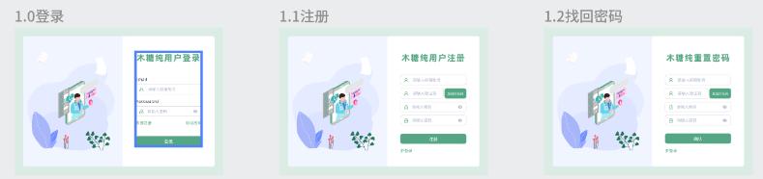

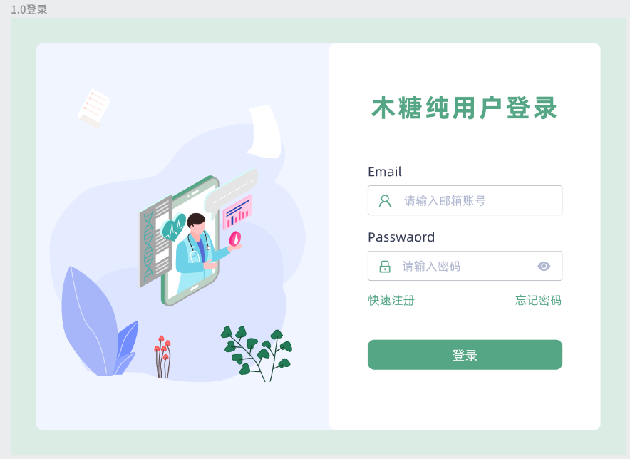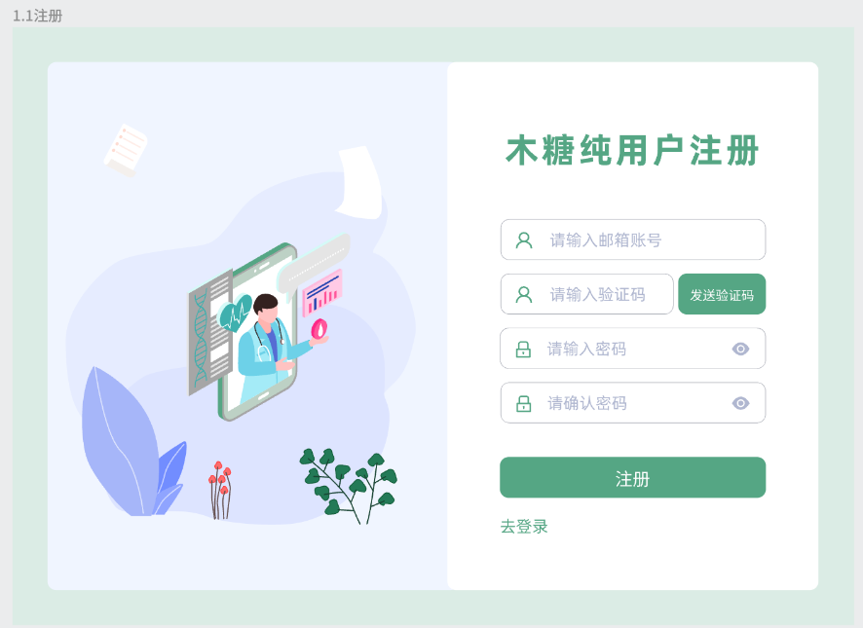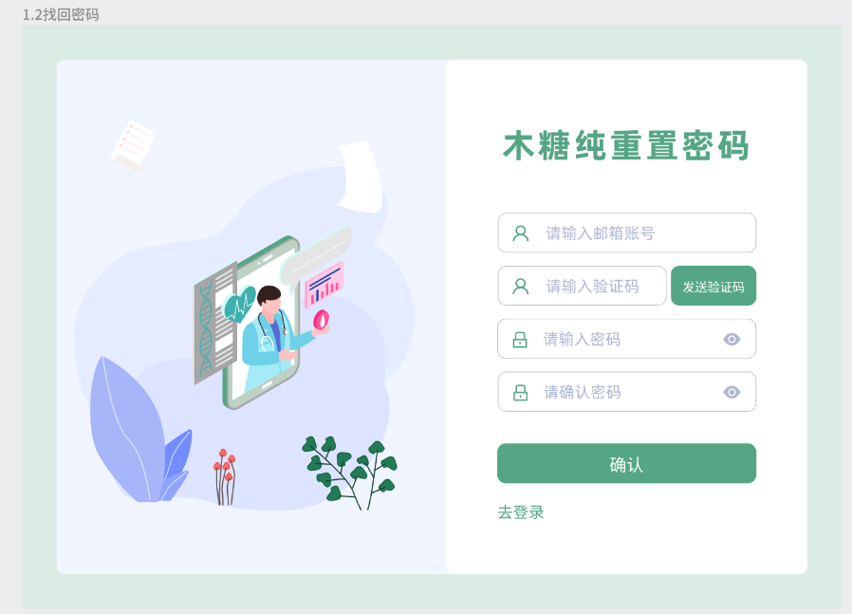

2、健康日志页面

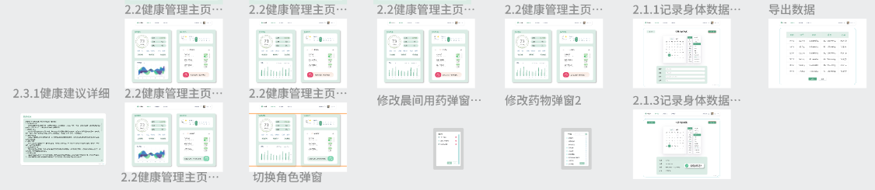

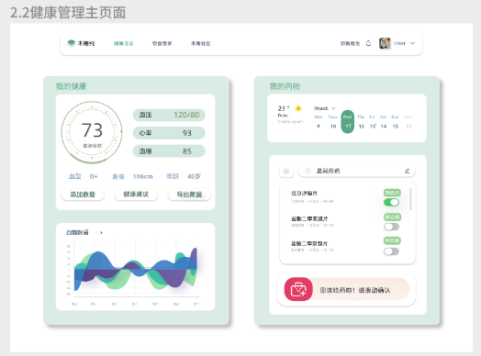

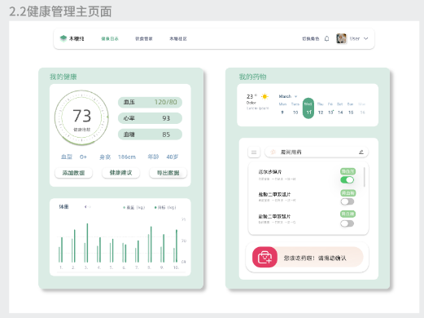

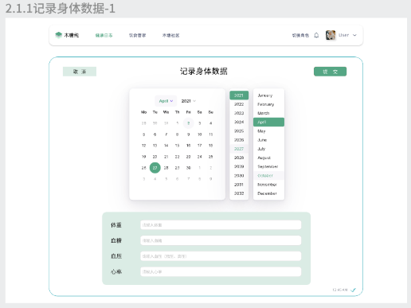

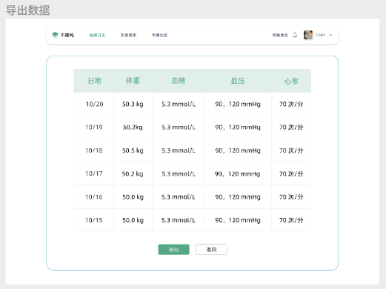

3、饮食打卡页面

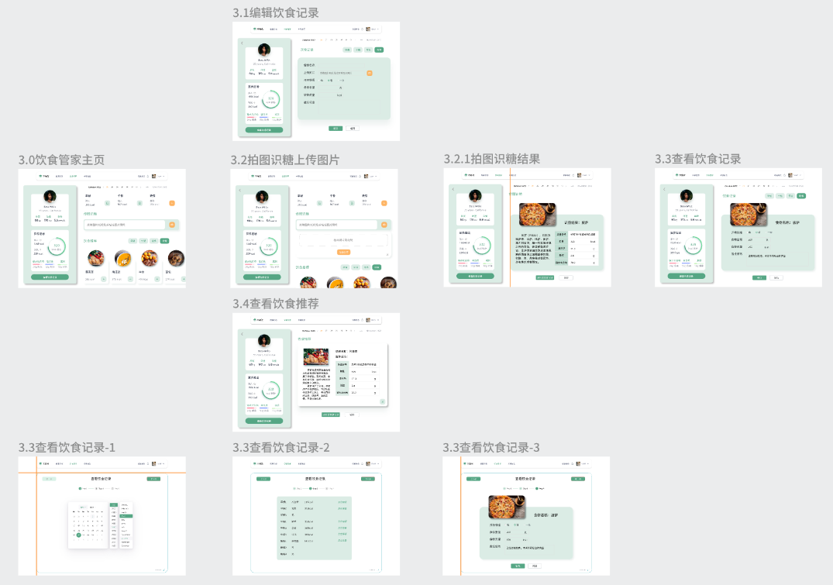

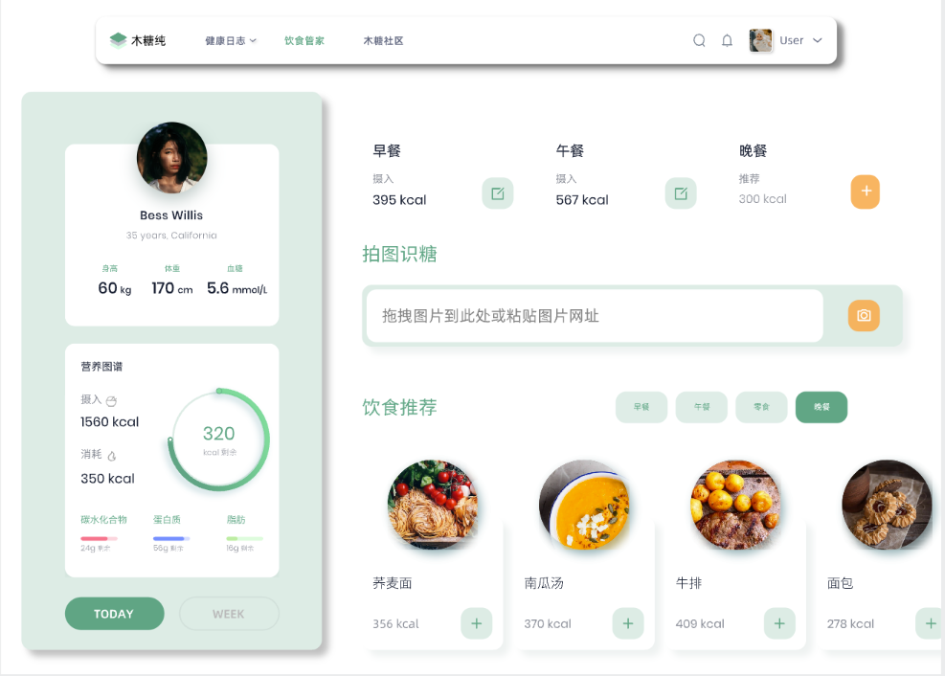

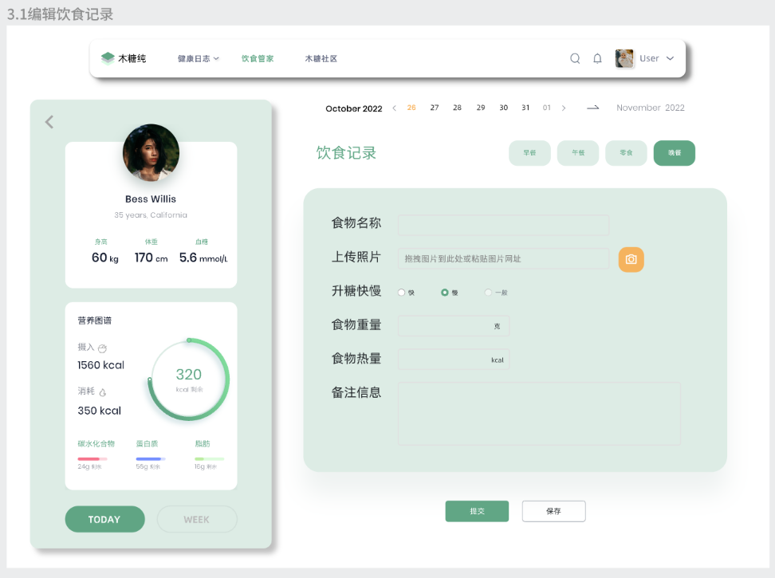

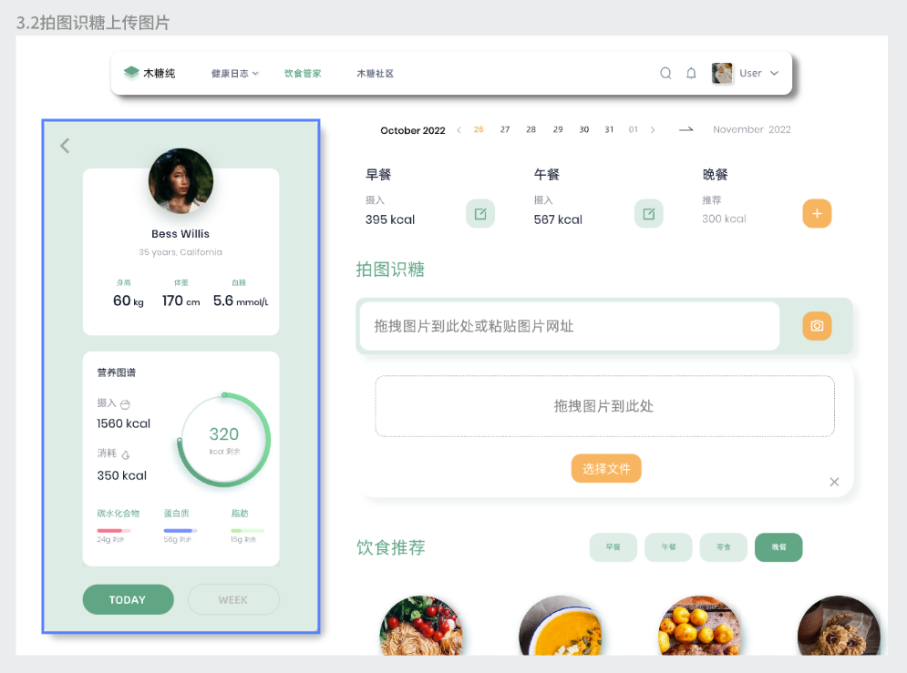

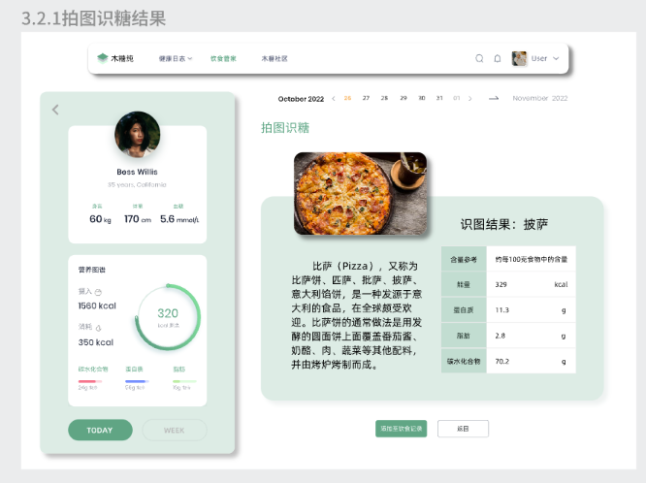

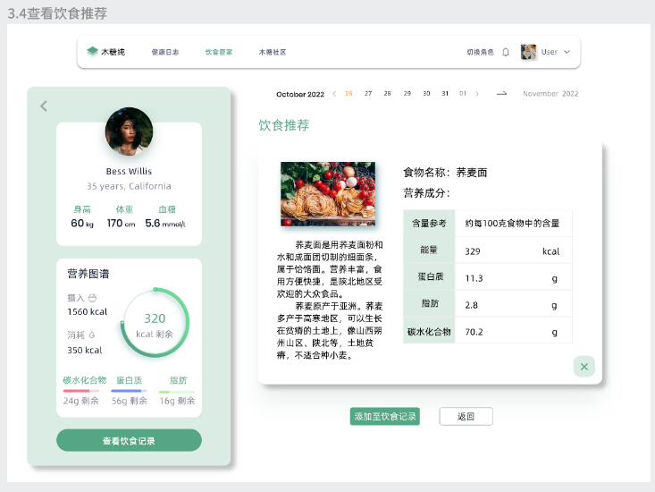

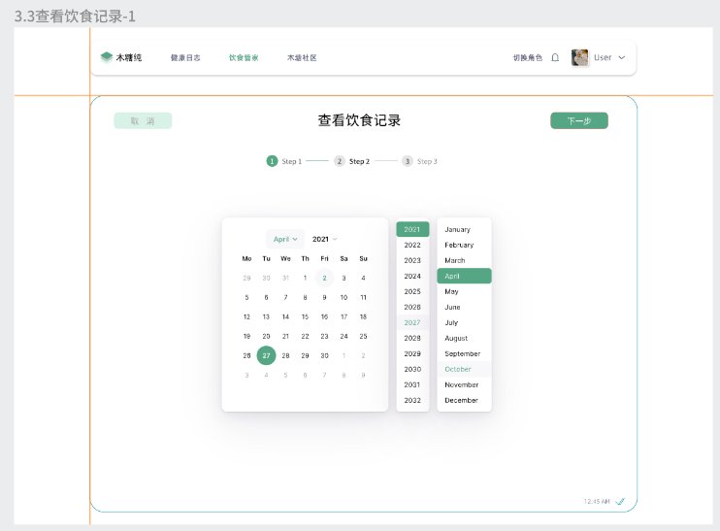

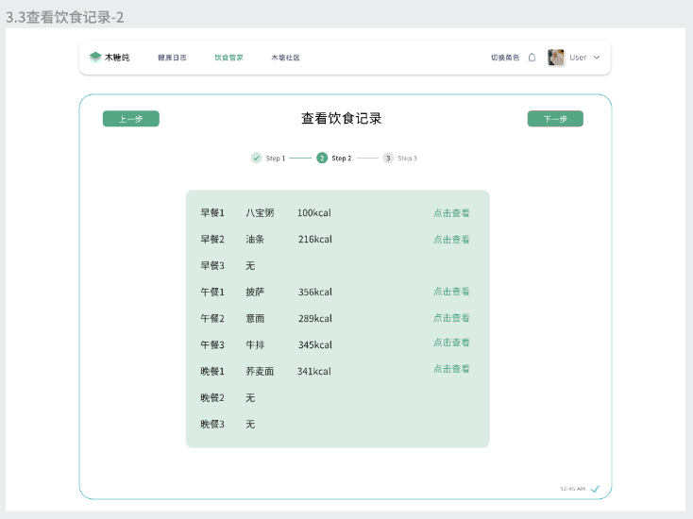

4、木糖社区页面

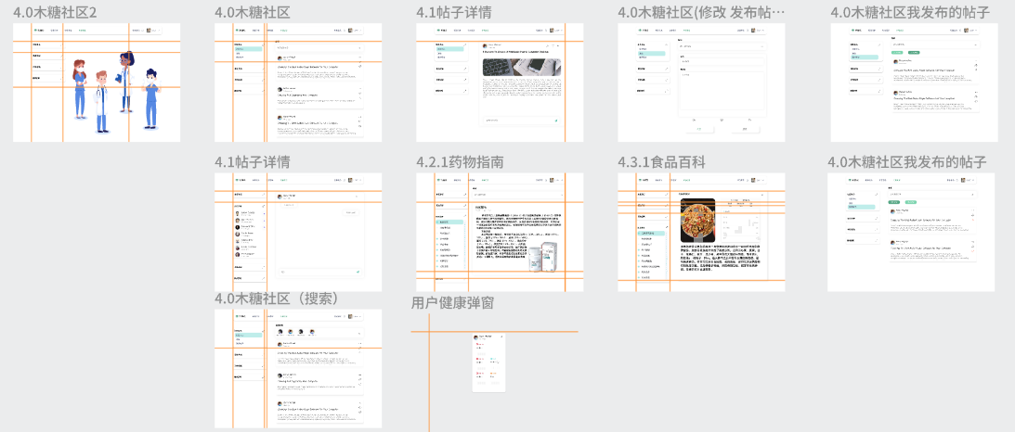

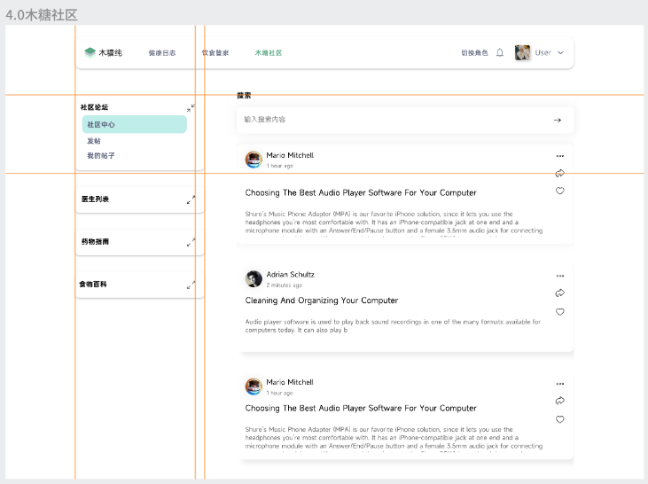

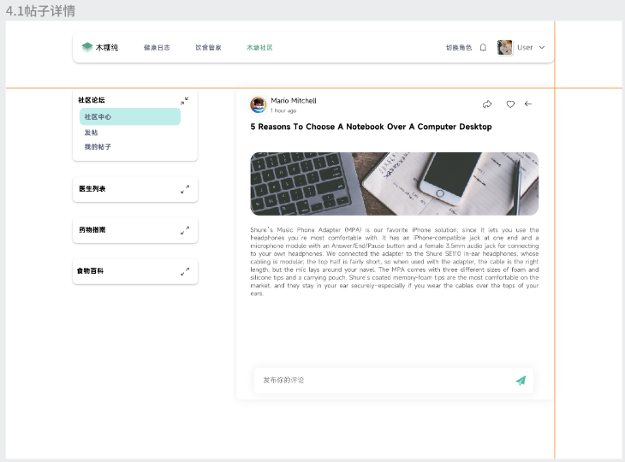

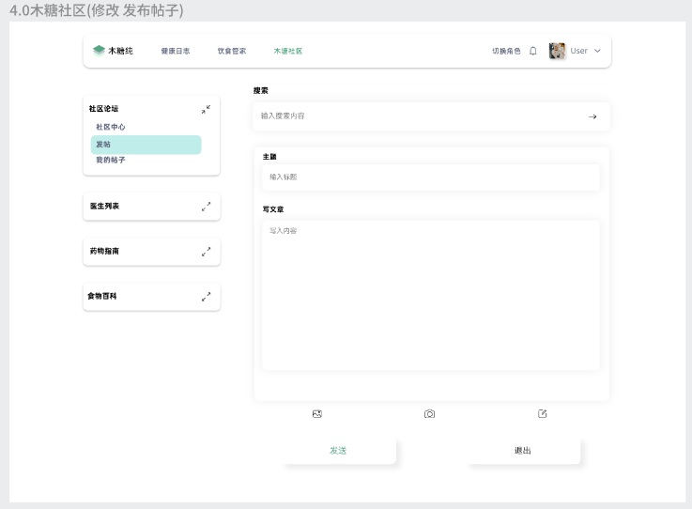

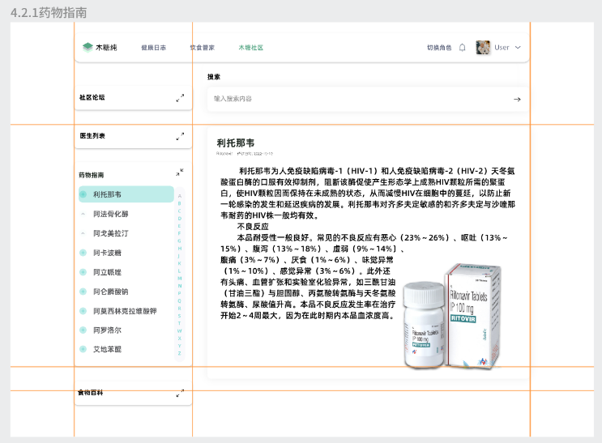

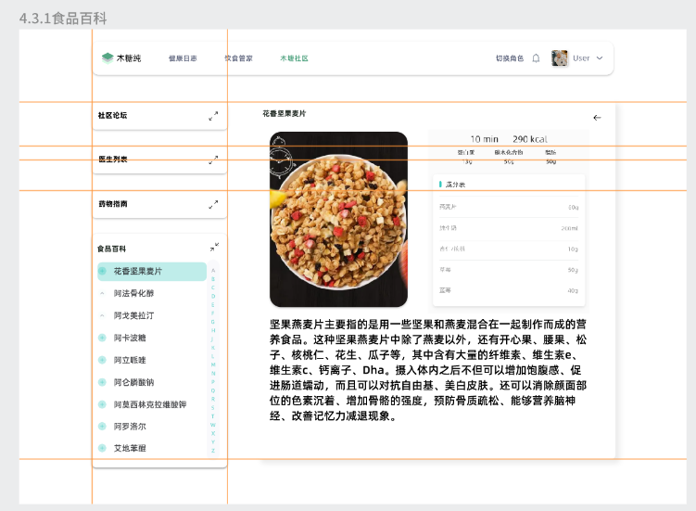

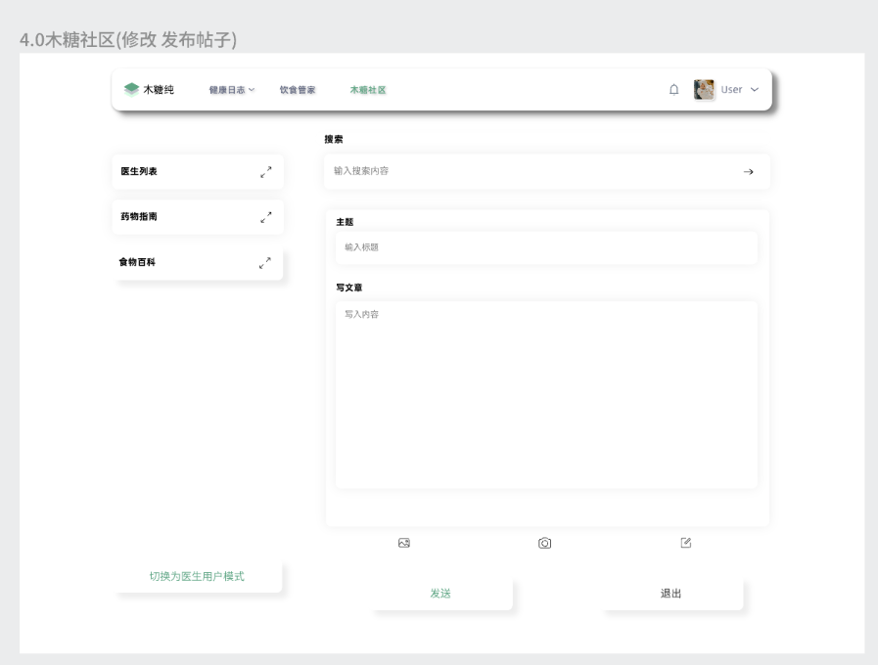

5、个人中心页面

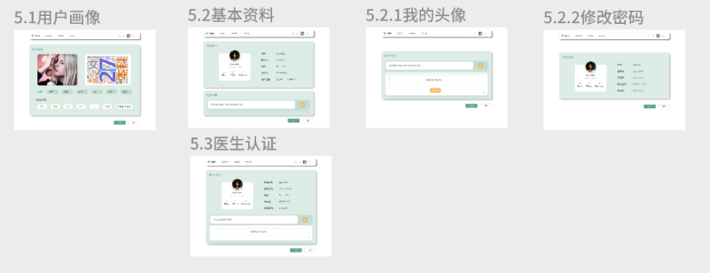

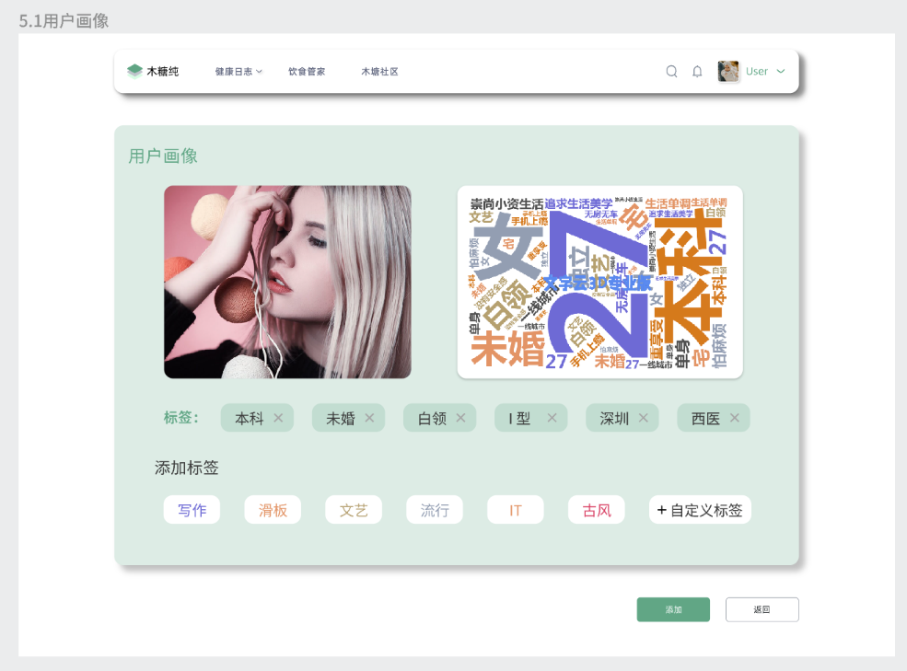

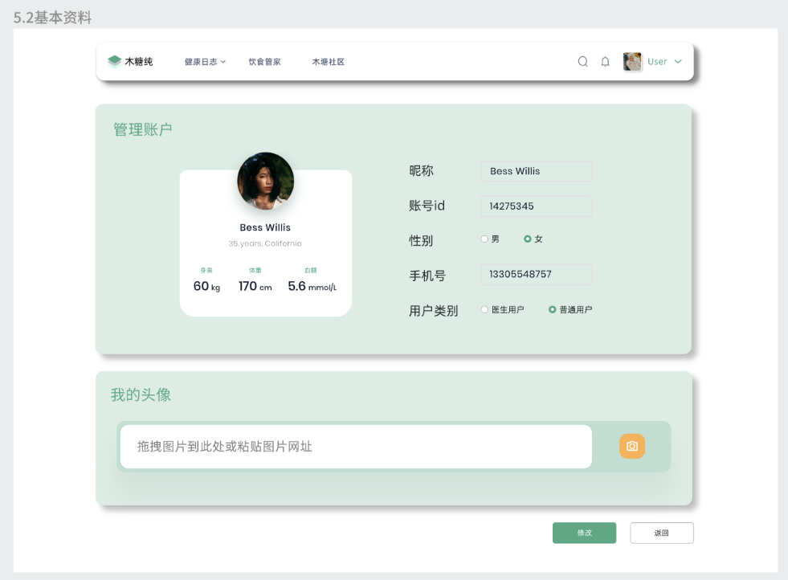

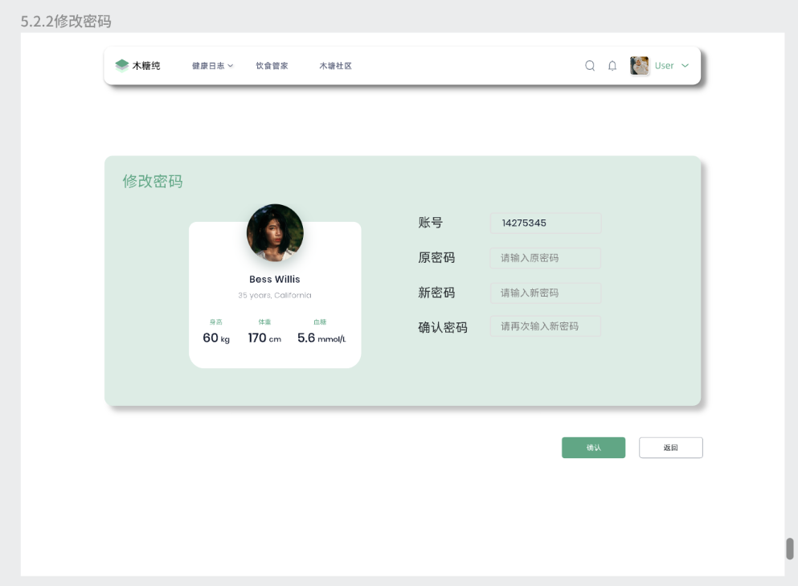

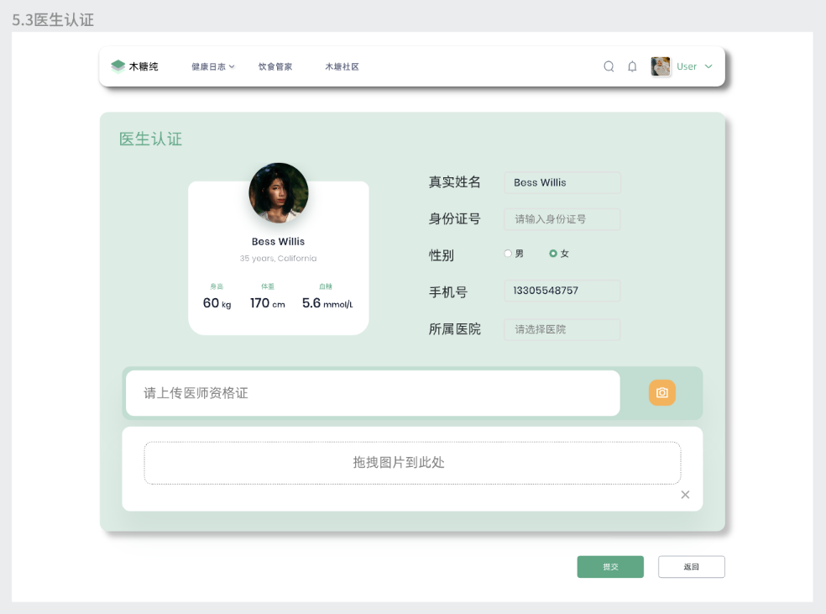

7、管理后台

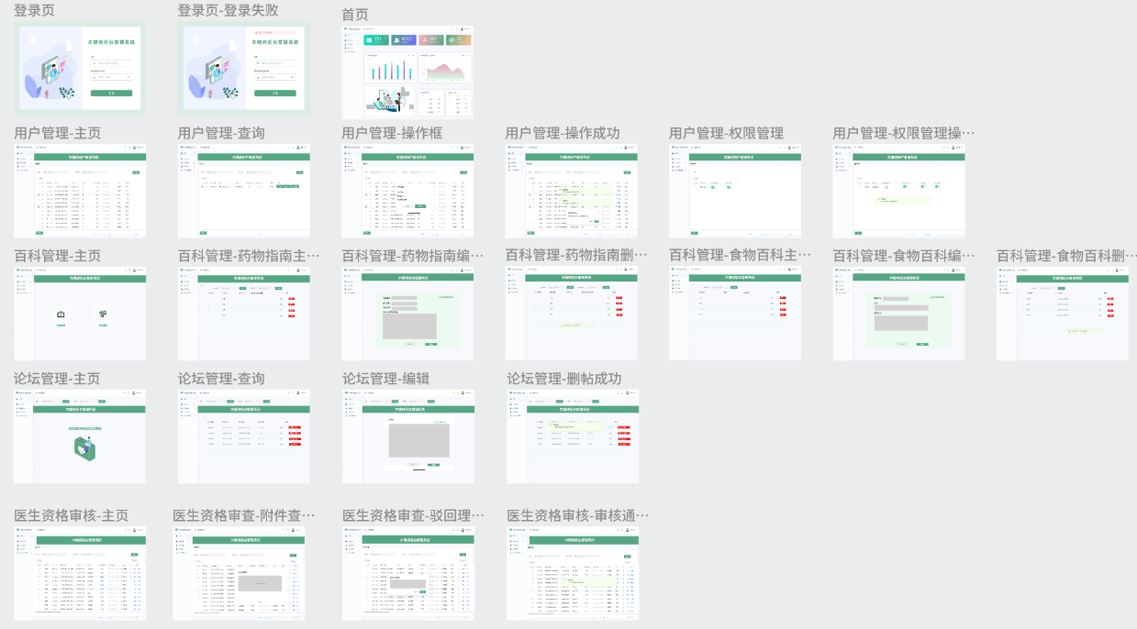

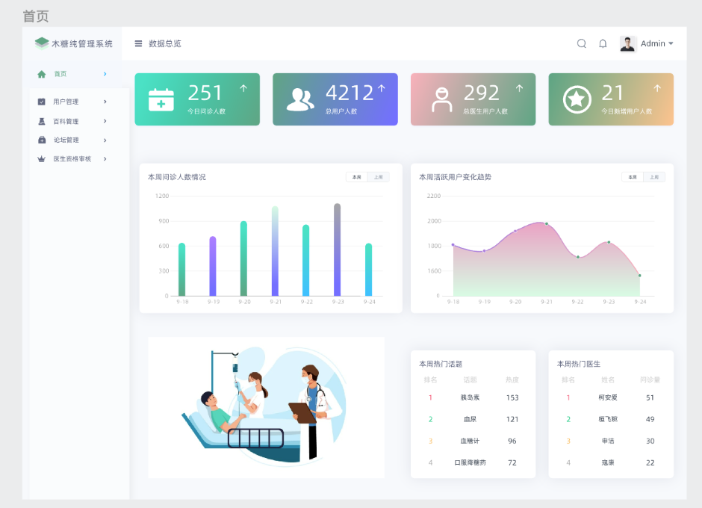

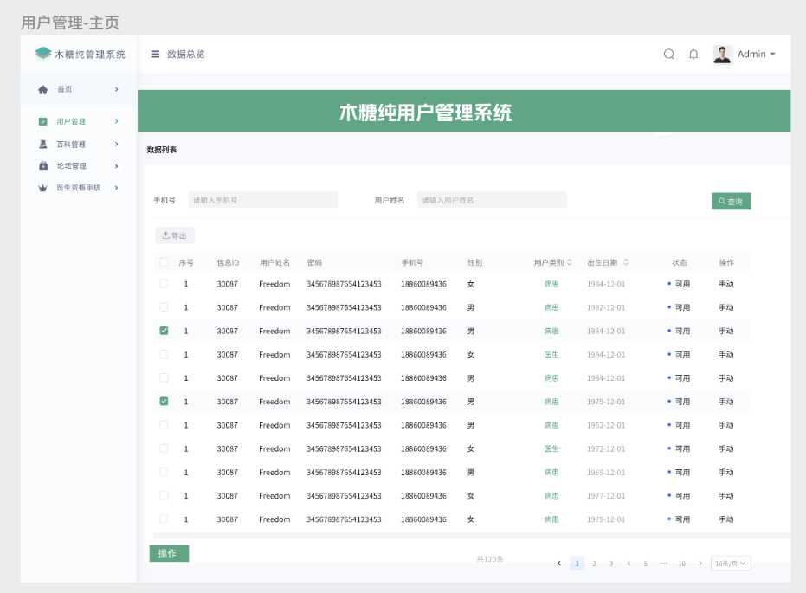

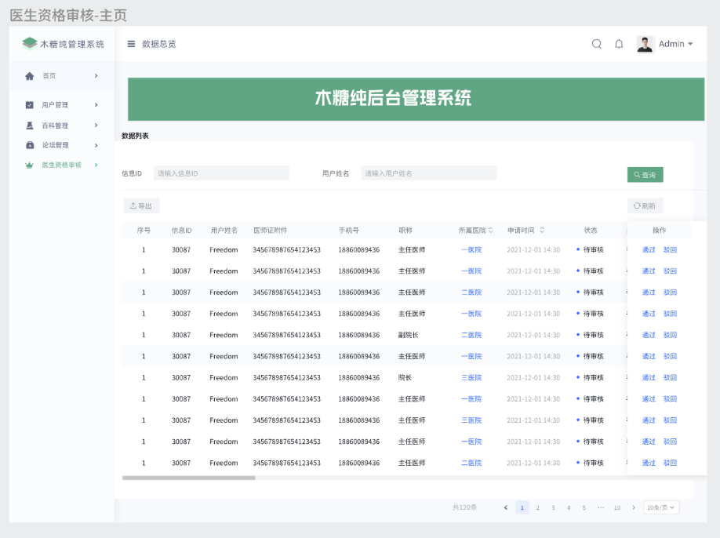

完整原型页面见附件。

### 硬件接口

暂无。

### 软件接口

采用MySQL数据库，服务器必须安装MySQL数据库作为必要软件。

### 通信接口

https和http协议进行通信。

## 功能需求

### 普通用户注册账户

#### 3.2.1.1 特性描述

没有账号的普通用户需要先完成注册才能登录账户

优先级=高

#### 3.2.1.2 刺激响应序列

刺激：普通用户点击主页的注册按钮或在登录页面点击快速注册

响应：系统出现注册页面

刺激：普通用户填写注册信息

响应：系统实时检查信息的规范性和正确性

刺激：普通用户填写邮箱账号，点击发送验证码

响应：系统检查邮箱账号格式是否正确，正确则发送验证码，反之发出错误提示

刺激：普通用户填写完信息和验证码，点击注册

响应：系统检查验证码是否正确，没有错误则显示注册成功，反之发出错误提示

#### 3.2.1.3 相关功能需求

|  |  |
| --- | --- |
| **编号** | **需求描述** |
| **Register.Make** | 系统允许用户注册账户 |
| **Register.Make.Check** | 系统应实时检查用户信息填写的正确性和规范性 |
| **Register.Make.Send** | 系统向指定邮箱账号发送验证码 |
| **Register.Make.Test** | 系统检查验证码是否正确 |
| **Register.Make.Error** | 系统在错误情况下发出错误提示 |
| **Register.Make.Success** | 系统在正确情况下提示注册成功 |
| **Register.Make.Store** | 系统把注册成功的账户信息存入数据库 |

### 普通用户登录账户

#### 3.2.2.1 特性描述

已有账号的普通用户可以登录账户

优先级=高

#### 3.2.2.2 刺激响应序列

刺激：普通用户点击主页的登录按钮或在注册页面和重置密码页面点击去登录

响应：系统出现登录页面

刺激：普通用户填写登录信息

响应：系统实时检查信息的规范性和正确性

刺激：普通用户点击登录

响应：系统验证邮箱账号与密码是否匹配，正确则显示登录成功，反之发出错误提示

#### 3.2.2.3 相关功能需求

|  |  |
| --- | --- |
| **编号** | **需求描述** |
| **Login.Make** | 系统允许用户登录账户 |
| **Login.Make.Check** | 系统应实时检查用户信息的填写的正确性和规范性 |
| **Login.Make.Test** | 系统检查邮箱账号与密码是否匹配 |
| **Login.Make.Error** | 系统在错误情况下发出错误提示 |
| **Login.Make.Success** | 系统在正确情况下提示登录成功 |
| **Login.Make.Record** | 系统记录该用户登录日志 |

### 普通用户忘记密码

#### 3.2.3.1 特性描述

普通用户登录时忘记密码可以通过邮箱账号发送验证码重置密码

优先级=高

#### 3.2.3.2刺激响应序列

刺激：普通用户在登录页面中点击忘记密码

响应：系统进入重置密码页面

刺激：普通用户输入邮箱账号，点击发送验证码

响应：系统检查邮箱账号格式，正确则发送验证码，反之发出错误提示

刺激：普通用户输入两遍重新设置的密码

响应：系统检查密码是否符合要求和两次输入的密码是否相同，正确则提示重置密码成功，反之发出错误提示

#### 3.2.3.3相关功能需求

|  |  |
| --- | --- |
| **编号** | **需求描述** |
| **Password.Find** | 系统允许用户忘记密码时重置 |
| **Password.Find.Check** | 系统应实时检查用户信息的填写的正确性和规范性 |
| **Password.Find.Send** | 系统向指定邮箱账号发送验证码 |
| **Password.Find.Test** | 系统检查验证码是否正确 |
| **Password.Find.Error** | 系统应在错误情况下发出错误提示 |
| **Password.Find.Success** | 系统应在正确情况下提示重置密码成功 |
| **Password.Find.Store** | 系统在数据库中更新该用户密码 |

### 普通用户查看用户画像

#### 3.2.4.1 特性描述

普通用户可以查看或修改系统分析出的用户画像

优先级=高

#### 3.2.4.2刺激响应序列

刺激：普通用户在个人中心下拉列表中点击用户画像

响应：系统显示词云和标签等

刺激：普通用户选择标签，并点击添加

响应：若标签数量已达六个，则提示“标签数量已满，添加失败！”，否则系统在数据库中添加该标签

刺激：普通用户点击已有标签后的“×”

响应：系统在数据库中删除该标签

刺激：普通用户点击取消

响应：系统回到初始状态，数据库不更新

#### 3.2.4.3 相关功能需求

|  |  |
| --- | --- |
| **编号** | **需求描述** |
| **Profile.View** | 系统允许用户查看用户画像 |
| **Profile.View.Print** | 系统显示词云和标签等 |
| **Profile.View.Add** | 用户添加标签，系统更新数据库 |
| **Profile.View.Check** | 系统检查已有标签数量 |
| **Profile.View.Delete** | 用户删除标签，系统更新数据库 |
| **Profile.View.Error** | 系统在错误情况下发出提示 |
| **Profile.View.Success** | 系统在正确情况下提示修改成功 |
| **Profile.View.Cancel** | 用户取消修改，系统回到初始状态 |

### 普通用户修改基本资料

#### 3.2.5.1 特性描述

普通用户可以查看个人基本资料并修改

优先级=高

#### 3.2.5.2 刺激响应序列

刺激：普通用户在个人中心下拉列表中点击基本资料

响应：系统进入基本资料页面

刺激：普通用户修改个人信息后点击确认

响应：系统显示修改成功，在数据库中更新个人信息

刺激：普通用户点击取消

响应：系统回到初始状态，数据库不更新

#### 3.2.5.3 相关功能需求

|  |  |
| --- | --- |
| **编号** | **需求描述** |
| **PersonalInfo.Modify** | 系统允许用户修改基本资料 |
| **PersonalInfo.Modify.Error** | 系统在错误情况下发出错误提示 |
| **PersonalInfo.Modify.Success** | 系统在正确情况下提示修改成功 |
| **PersonalInfo.Modify.Store** | 系统在数据库中更新用户基本资料信息 |
| **PersonalInfo.Modify.Cancel** | 用户取消修改，系统回到初始状态 |

### 普通用户修改我的头像

#### 3.2.6.1 特性描述

用户可以查看头像并修改

优先级=高

#### 3.2.6.2 刺激响应序列

刺激：普通用户在个人中心下拉列表中点击我的头像

响应：系统进入头像设置页面

刺激：普通用户请求上传图片，选择上传路径

响应：系统上传图片

刺激：普通用户点击保存头像

响应：系统在数据库中更新头像，提示头像修改成功

刺激：普通用户点击取消

响应：系统回到初始状态，数据库不更新

#### 3.2.6.3 相关功能需求

|  |  |
| --- | --- |
| **编号** | **需求描述** |
| **Headshot.Modify** | 系统允许用户修改头像 |
| **Headshot.Modify.Images** | 系统允许用户添加图片 |
| **Headshot.Modify.Images.Select** | 用户选择本地文件并上传 |
| **Headshot.Modify.Error** | 系统应在错误情况下发出错误提示 |
| **Headshot.Modify.Success** | 系统应在正确情况下提示修改成功 |
| **Headshot.Modify.Store** | 系统在数据库中更新该用户头像 |
| **Headshot.Modify.Cancel** | 用户点击取消，系统回到初始状态 |

### 普通用户修改密码

#### 3.2.7.1 特性描述

用户可以在登录状态下修改密码

优先级=高

#### 3.2.7.2 刺激响应序列

刺激：普通用户在个人中心下拉列表中点击修改密码

响应：系统进入密码重置页面

刺激：普通用户输入原密码和两遍新密码，点击确认

响应：系统检查密码与账号是否匹配、新密码是否符合要求及两次输入的密码是否相同，正确则提示修改密码成功，反之发出错误提示

刺激：普通用户点击取消

响应：系统回到初始状态，数据库不更新

#### 3.2.7.3 相关功能需求

|  |  |
| --- | --- |
| **编号** | **需求描述** |
| **Password.Modify** | 系统允许用户在登录状态修改密码 |
| **Password.Modify.Check** | 系统应实时检查用户信息的填写的正确性和规范性 |
| **Password.Modify.Test** | 系统检查原密码是否正确 |
| **Password.Modify.Error** | 系统应在错误情况下发出错误提示 |
| **Password.Modify.Success** | 系统应在正确情况下提示修改密码成功 |
| **Password.Modify.Store** | 系统在数据库中更新该用户密码 |
| **Password.Modify.Cancel** | 用户取消修改，系统回到初始状态 |

### 用户管理健康数据

#### 3.2.8.1 特性描述

用户可以对健康数据进行记录、查看、修改操作来进行管理

优先级=高

#### 3.2.8.2 刺激响应序列

刺激：用户点击菜单栏健康日志选项

响应：系统显示健康日志页面

刺激：用户点击我的健康板块中的添加数据按钮

响应：系统显示添加数据数据表单

刺激：用户在添加数据表单填写数据并提交

响应：系统显示存储成功跳转回健康日志页面

刺激：用户点击我的健康板块中的导出数据按钮查看数据

响应：系统显示健康数据表格

#### 3.2.8.3 相关功能需求

|  |  |
| --- | --- |
| **编号** | **需求描述** |
| **PhysicalData.Record** | 系统允许用户记录多维生理数据 |
| **PhysicalData.Record.Select** | 用户在记录身体数据页面选择日期 |
| **PhysicalData.Record.Item** | 用户输入需要记录的身体数据 |
| **PhysicalData.Record.Print** | 系统显示记录的身体数据列表 |
| **PhysicalData.Record.Store** | 系统应把输入的生理数据存入数据库 |
| **PhysicalData.Record.Error** | 系统应在错误情况下发出错误提示 |
| **PhysicalData.Record.Success** | 系统应在正确情况下提示添加成功 |
| **PhysiologicalData.Print** | 系统显示用户生理数据表单 |

### 3.2.9普通用户导出生理数据

#### 3.2.9.1 特性描述

普通用户可以导出已记录的生理数据

优先级=高

#### 3.2.9.2 刺激响应序列

刺激：普通用户点击菜单栏健康日志选项

响应：系统显示健康日志页面

刺激：用户点击我的健康板块中的导出数据按钮

响应：系统显示生理数据表单

刺激：用户可以在界面查看过去六天的数据，点击导出按钮

响应：系统导出生理数据

#### 3.2.9.3 相关功能需求

|  |  |
| --- | --- |
| **编号** | **需求描述** |
| **PhysiologicalData.Print** | 系统显示用户生理数据表单 |
| **PhysiologicalData.Export** | 系统导出生理数据 |

### 3.2.10普通用户查看身体数据图表

#### 3.2.10.1 特性描述

普通用户可以查看多种形式的身体数据

优先级=高

#### 3.2.10.2 刺激响应序列

刺激：普通用户点击菜单栏健康日志选项

响应：系统显示健康日志页面

刺激：普通用户可以在界面查看血糖曲线图，点击图表上方的“>”按钮

响应：系统显示体重变化图

刺激：普通用户点击图表上方的“<”按钮

响应：系统显示血糖曲线图

#### 3.2.10.3 相关功能需求

|  |  |
| --- | --- |
| **编号** | **需求描述** |
| **BodyDataChart.View** | 系统允许用户查看身体数据图表 |
| **BodyDataChart.View.Next** | 用户选择查看下一张身体数据图表 |
| **BodyDataChart.View.Prev** | 用户选择查看上一张身体数据图表 |
| **BodyDataChart.View.BloodSugar** | 系统根据记录的血糖数据显示血糖曲线图 |
| **BodyDataChart.View.Weight** | 系统根据记录的体重数据显示体重变化图 |

### 用户查看健康指数

#### 3.2.11.1 特性描述

用户可以对健康数据进行记录、查看、修改操作来进行管理

优先级=低

#### 3.2.11.2 刺激响应序列

刺激：用户点击菜单栏健康日志选项

响应：系统显示健康日志页面，健康指数在页面左上角显示

#### 3.2.11.3 相关功能需求

|  |  |
| --- | --- |
| **编号** | **需求描述** |
| **PhysicalCondition.Score** | 系统显示评估的用户健康指数 |

### 3.2.12普通用户查看健康建议

#### 3.2.12.1 特性描述

普通用户可以查看系统自动生成的糖尿病有关的生理知识和饮食运动建议

优先级=高

#### 3.2.12.2 刺激响应序列

刺激：普通用户点击菜单栏健康日志选项

响应：系统显示健康日志页面

刺激：普通用户点击我的健康板块中的健康建议按钮

响应：系统打开显示有健康建议的弹窗

刺激：用户在弹窗中点击缩小按钮

响应：系统关闭健康建议弹窗

#### 3.2.12.3 相关功能需求

|  |  |
| --- | --- |
| **编号** | **需求描述** |
| **HealthAdvice.View** | 系统允许普通用户查看健康建议 |
| **HealthAdvice.Analysis** | 系统分析普通用户生理数据生成对应的健康建议 |
| **HealthAdvice.Error** | 系统应在错误情况下发出错误提示 |

### 用户管理我的药物

#### 3.2.13.1 特性描述

用户可以对我的药物进行添加、删除操作来进行管理

优先级=中

#### 3.2.13.2 刺激响应序列

刺激：用户点击菜单栏健康日志选项

响应：系统显示健康日志页面

刺激：用户点击右下角增加药物按钮

响应：出现我的药物列表弹窗

刺激：用户点击药物弹窗的添加药物按键

响应：出现预置药物列表弹窗

刺激：用户点击需要添加的药物

响应：药物被添加到用药规划中

刺激：用户点击药物弹窗的删除药物按键

响应：对应药物从用药规划中删除

#### 3.2.13.3 相关功能需求

|  |  |  |
| --- | --- | --- |
| **编号** | **需求描述** | |
| **MyMedication.Add** | | 系统允许用户添加我的药物 |
| **MyMedication.Delete** | | 系统允许用户删除我的药物 |
| **MyMedication.View** | | 系统显示我的药物信息 |
| **MyMedication.View.Select** | | 用户选择显示不同时间段的用药信息 |
| **MyMedication.Add.Select** | | 用户选择想要添加的药物 |
| **MyMedication.Delete.Select** | | 用户选择想要删除的药物 |
| **MyMedication.Add.Error** | | 系统应在错误情况下发出错误提示 |
| **MyMedication.Add.Success** | | 系统应在正确情况下发出成功提示 |
| **MyMedication.Add.Store** | | 系统将选择的药物信息加入用药规划 |
| **MyMedication.Delete.Store** | 系统将选择的药物信息从用药规划删除 | |

**3.2.14系统提醒用药**

3.2.14.1 特性描述

系统可以在早、中、晚三个时段提醒用户吃药

优先级=高

3.2.14.2 刺激响应序列

刺激：普通用户点击菜单栏健康日志选项

响应：系统显示健康日志页面

刺激：普通用户在我的药物板块点击提醒用药左侧按钮确认已用药

响应：系统显示用药后的按钮标识

刺激：普通用户点击提醒用药右侧的按钮取消确认已用药

响应：系统显示未用药的按钮标识

3.2.14.3 相关功能需求

|  |  |
| --- | --- |
| **编号** | **需求描述** |
| **Medication.Remind.View** | 系统显示用药提醒状态 |
| **Medication.Remind.Select** | 普通用户点击选择是否用药 |
| **Medication.Remind.Yes** | 系统设置用药状态为已用药 |
| **Medication.Remind.No** | 系统设置用药状态为未用药 |

**3.2.15普通用户管理饮食记录**

3.2.15.1 特性描述

用户可以记录、查看、修改每日饮食，方便统计营养成分

优先级=高

3.2.15.2 刺激响应序列

刺激：普通用户在饮食管家页面选择早餐/午餐/晚餐，点击编辑按钮

响应：系统显示添加饮食记录列表

刺激：普通用户先选择用餐日期和用餐时间，再填写食物名称、食物克数、食物热量、食物含糖量、食物脂肪、食物蛋白质、信息备注等，点击创建按钮

响应：系统提示成功上传并在数据库中存储信息后回到饮食记录页面

刺激：普通用户在饮食管家页面点击查看饮食记录

响应：系统显示查看饮食记录日历页面

刺激：普通用户选择日期，点击下一步

响应：系统显示当天饮食记录

刺激：普通用户选择记录条目，点击查看详情

响应：系统显示该项记录详细信息

刺激：普通用户点击修改

响应：系统在数据库中修改此条记录

刺激：普通用户点击删除

响应：系统在数据库中删除此条记录

刺激：普通用户点击返回

响应：系统返回饮食管家主页

3.2.15.3 相关功能需求

|  |  |
| --- | --- |
| **编号** | **需求描述** |
| **Food.Record** | 系统允许用户记录每日饮食 |
| **Food.Record.Select** | 用户在饮食管家页面选择早餐/午餐/晚餐 |
| **Food.Record.Print** | 系统显示饮食记录列表 |
| **Food.Record.Edit** | 用户编辑饮食信息 |
| **Food.Record.Store** | 系统在数据库中存储饮食信息 |
| **Food.Record.Modify** | 用户修改饮食信息，系统回到编辑页面 |
| **Food.Record.Delete** | 用户删除饮食信息，系统回到饮食管家首页 |
| **Food.Record.Finish** | 用户完成填写，系统回到饮食管家主页 |

### 3.2.16普通用户传图识糖

#### 3.2.16.1 特性描述

用户可以通过上传图片获取食物含糖量等信息

优先级=高

#### 3.2.16.2 刺激响应序列

刺激：普通用户在饮食管家页面选择传图识糖

响应：系统显示图片上传窗口

刺激：普通用户选择本地图片并上传

响应：系统显示识图结果、食物简介和营养成分

刺激：普通用户点击添加至饮食记录，选择时间

响应：系统跳转至饮食记录页面，并在数据库中添加此条饮食记录

刺激：普通用户点击返回

响应：系统返回饮食管家主页

#### 3.2.16.3 相关功能需求

|  |  |
| --- | --- |
| **编号** | **需求描述** |
| **Picture.Identify** | 系统允许用户上传图片查看含糖量 |
| **Picture.Identify.Images** | 系统允许用户添加图片 |
| **Picture.Identify.Images.Select** | 用户选择本地文件并上传 |
| **Picture.Identify.Print** | 系统显示识图结果、食物简介和营养成分 |
| **Picture.Identify.AddRecord** | 系统在数据库中添加此条饮食记录 |
| **Picture.Identify.Back** | 用户点击返回，系统回到饮食管家主页 |

### 3.2.17普通用户查看饮食推荐

#### 3.2.17.1 特性描述

系统推荐健康饮食，用户可以查看每日摄入热量、各类食物摄入量等

优先级=高

#### 3.2.17.2 刺激响应序列

刺激：普通用户在饮食管家页面饮食推荐模块选择早餐/午餐/晚餐

响应：系统显示推荐食物列表

刺激：普通用户选择推荐食物条目，点击图片

响应：系统显示食物简介和营养成分

刺激：普通用户点击添加至饮食记录

响应：系统跳转至饮食记录页面，并在数据库中添加此条饮食记录

刺激：普通用户点击返回

响应：系统返回饮食管家主页

#### 3.2.17.3 相关功能需求

|  |  |
| --- | --- |
| **编号** | **需求描述** |
| **Recommend.View** | 系统允许用户查看饮食推荐 |
| **Recommend.View.Select** | 用户选择饮食类型（早餐/午餐/晚餐） |
| **Recommend.View.Print** | 系统显示推荐食物列表 |
| **Recommend.View.Item** | 用户选择推荐食物条目 |
| **Recommend.View.Item.Print** | 系统显示食物简介和营养成分 |
| **Recommend.View.AddRecord** | 系统跳转至饮食记录页面，并在数据库中添加此条饮食记录 |
| **Recommend.View.Back** | 用户点击返回，系统回到饮食管家主页 |

### 3.2.18用户查看药物指南

#### 3.2.18.1 特性描述

用户可以查看药品图片、简介、说明、参考价格等信息

优先级=高

#### 3.2.18.2 刺激响应序列

刺激：用户在木糖社区页面点击药物指南

响应：系统显示药物分类列表窗口

刺激：用户点击不同的药物列表项

响应：系统显示药物图片、简介、说明、参考价格等信息

刺激：用户可以在搜索栏输入药物名称检索

响应：系统显示该药物详细信息

#### 3.2.18.3 相关功能需求

|  |  |
| --- | --- |
| **编号** | **需求描述** |
| **Drug.View** | 系统允许用户查看药物指南 |
| **Drug.View.Print** | 系统药物分类列表 |
| **Drug.View.Select** | 用户选择药物列表项 |
| **Drug.View.Detail** | 系统显示药物详细信息 |
| **Drug.View.Search** | 用户可以在搜索栏检索药物 |

### 3.2.19用户查看食物百科

#### 3.2.19.1 特性描述

用户可以查看食物类别、糖分、营养价值、控糖提示等信息

优先级=高

#### 3.2.19.2 刺激响应序列

刺激：用户在木糖社区页面点击食物百科

响应：系统显示食物分类列表窗口

刺激：用户点击不同的食物列表项

响应：系统显示食物类别、糖分、营养价值、控糖提示等信息

刺激：用户可以在搜索栏输入食物名称检索

响应：系统显示该食物详细信息

#### 3.2.19.3 相关功能需求

|  |  |
| --- | --- |
| **编号** | **需求描述** |
| **Food.View** | 系统允许用户查看食物指南 |
| **Food.View.Print** | 系统食物分类列表 |
| **Food.View.Select** | 用户选择食物列表项 |
| **Food.View.Detail** | 系统显示食物详细信息 |
| **Food.View.Search** | 用户可以在搜索栏检索食物 |

### 3.2.20用户注销账户

#### 3.2.20.1 特性描述

用户可以注销账户

优先级=高

#### 3.2.20.2 刺激响应序列

刺激：用户在个人中心下拉列表中点击注销用户

响应：系统显示账户注销弹窗

刺激：用户点击确认注销

响应：系统提示“您已注销账户！点击此处返回首页”

刺激：用户点击该弹窗

响应：系统跳转至首页，并在数据库中删除该用户信息

刺激：用户点击取消注销

响应：系统返回上一页面

#### 3.2.20.3 相关功能需求

|  |  |
| --- | --- |
| **编号** | **需求描述** |
| **Logout.Make** | 系统允许用户注销账户 |
| **Logout.Make.Verify** | 用户确认注销，系统跳转至首页 |
| **Logout.Make.Cancel** | 用户取消注销，系统返回上一页面 |

### 

### 3.2.21管理员管理用户

#### 3.2.21.1 特性描述

管理员在登录后台管理系统后可以管理用户，进行禁言管理

优先级=高

#### 3.2.21.2 刺激响应序列

刺激：管理员点击用户管理

响应：系统显示用户管理主页

刺激：管理员输入相关信息进行查找

响应：系统出现查找结果

刺激：管理员点击操作进行禁言管理

响应：系统显示更改成功并将数据存储在数据库中

#### 3.2.21.3 相关功能需求

|  |  |
| --- | --- |
| **编号** | **需求描述** |
| **User.Manage** | 系统允许管理员管理用户 |
| **User.Manage.Logined** | 管理员必须登录 |
| **User.Manage.Search** | 管理员输入相关信息进行查找 |
| **User.Manage.Print** | 系统显示查找结果 |
| **User.Manage.Operate** | 管理员对用户进行操作 |
| **User.Manage.Permission** | 管理员对用户进行权限管理 |
| **User.Manage.Store** | 系统将数据存储在数据库中 |
| **User.Manage.Error** | 系统应在错误情况下发出错误提示 |
| **User.Manage.Success** | 系统应在正确情况下提示操作成功 |

### 

### 3.2.22管理员管理资料

#### 3.2.22.1 特性描述

管理员在登录后台管理系统后可以管理百科，修改食物百科和药物指南的信息

优先级=高

#### 3.2.22.2 刺激响应序列

刺激：管理员点击百科管理

响应：系统进入百科管理主页

刺激：管理员选择食物百科或者药物指南

响应：系统进入食物百科或者药物指南主页

刺激：管理员输入名称或编号进行查找

响应：系统出现查找结果

刺激：管理员选择编辑或者删除信息

响应：系统显示操作成功并在更新数据库中内容

#### 3.2.22.3 相关功能需求

|  |  |
| --- | --- |
| **编号** | **需求描述** |
| **Cyclopedia.Manage** | 系统允许管理员管理资料 |
| **Cyclopedia.Manage.Logined** | 管理员必须登录 |
| **Cyclopedia.Manage.Select** | 管理员选择食物百科或者药物指南 |
| **Cyclopedia.Manage.Search** | 管理员可以输入名称或编号进行查找 |
| **Cyclopedia.Manage.Print** | 系统显示药品或食物列表 |
| **Cyclopedia.Manage.Edit** | 管理员可以编辑详细信息 |
| **Cyclopedia.Manage.Delete** | 管理员可以删除该药品或食物 |
| **CyclopediaManage.Store** | 系统在数据库中更新相关数据 |
| **CyclopediaManage.Success** | 系统应在正确情况下发出成功提示 |

**3.2.23普通用户查看血糖预测**

3.2.23.1 特性描述

普通用户可以在记录系统需要的身体数据后查看针对其身体数据预测的血糖数据。

优先级=高

3.2.23.2刺激响应序列

刺激：普通用户点击菜单栏健康日志选项

响应：系统显示健康日志页面

刺激：普通用户点击血糖预测

响应：系统显示血糖预测的页面

刺激：普通用户录入系统需要的身体数据

响应：系统通过算法为其生成针对其身体数据预测的血糖数据，同时生成对应的曲线图或柱状图图表。

3.2.23.3相关功能需求

|  |  |
| --- | --- |
| **编号** | **需求描述** |
| **BloodSugar. Predicted** | 系统允许用户进行血糖预测 |
| **BloodSugar. Predicted.Check** | 系统应实时检查用户信息的填写的正确性和规范性 |
| **BloodSugar. Predicted. Calculate** | 系统通过用户录入的信息进行预测 |
| **BloodSugar. Predicted. Error** | 系统应在错误情况下发出错误提示 |
| **BloodSugar. Predicted. Success** | 系统应在正确情况下提示血糖预测成功 |
| **BloodSugar. Predicted. View** | 系统显示预测的血糖信息 |
| **BloodSugar. Predicted. Store** | 系统在数据库保存用户预测的血糖信息 |

**3.2.24系统发送血糖预警**

3.2.24.1 特性描述

系统通过判断用户录入的血糖数据向用户发送血样预警

3.2.24.2刺激响应序列

刺激：普通用户录入血糖信息

响应：系统分析用户身体数据包括血糖数据

刺激：用户录入的血糖数据高于系统分析出的警戒数值

响应：系统开启警报弹窗发送血糖预警

3.2.24.3相关功能需求

|  |  |
| --- | --- |
| **编号** | **需求描述** |
| **BloodSugar. Warning** | 系统允许向用户发送血糖预警 |
| **BloodSugar. Warning.Check** | 系统应实时分析用户录入的身体数据 |
| **BloodSugar. Warning.Send** | 系统发送血糖预警 |
| **BloodSugar. Warning. Error** | 系统应在错误情况下发出错误提示 |

## 非功能性需求

### 可靠性

1. 系统90%的时间可用

2. 平均故障时间间隔为1个月

3. 平均修复时间1小时至6小时

### 性能

1. 平均事务响应时间100ms，最长1s

2. 吞吐量：每秒处理5000个事务

3. 系统资源消耗低，服务部署最小支持1G内存，40G磁盘以及1Mbps带宽

### 可维护性

1. 如果系统要增加一个功能模块，要能够 2 人 14 天内完成

2. 如果系统要修改一个用户界面，要能够2人7天内完成